Гуманитарный проект: «Современные технологии в музее»
учреждения культуры «Слонимский районный краеведческий
музей им. И. И. Стабровского»

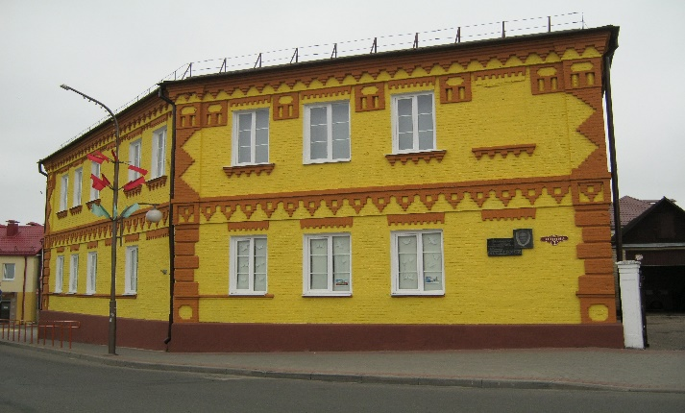
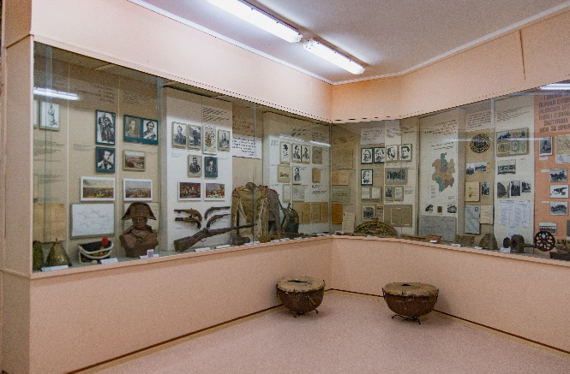

1.Наименование проекта: «Современные технологии в музее»
2. Срок реализации проекта: 12 месяцев
3. Организация-заявитель, предлагающая проект: Учреждение культуры «Слонимский районный краеведческий музей им. И. И. Стабровского», г. Слоним Гродненской области

4. Цели проекта: повышение туристической привлекательности Слонимского района посредством применения современных технологий, таким образом, Слонимский краеведческий музей становится центром информации и центром туристических услуг

5. Задачи, планируемые к выполнению в рамках реализации проекта:
- создать условия для проведения интересных и насыщенных экскурсий и различных мероприятий;
- обеспечить посетителей музея возможностью оперативного получения информации о музейных предметах, как представленных в экспозиции, так и хранящихся в запасниках музея.

6. Целевая группа: разновозрастная аудитория слонимчан и гостей города.

7. Краткое описание мероприятий в рамках проекта:
- приобретение сенсорных информационных столов (6 шт.);
- информационный LED экран, который позволит жителям и гостям города знакомиться с памятниками архитектуры и рекламировать музейные мероприятия;
- приобретение выставочного оборудования.

8. Общий объем финансирования (в долларах США): 55 000
Источник финансирования | Объем финансирования  (в долларах США)
Средства донора | 50 000
Софинансирование | 5 000
9. Место реализации проекта (область/район, город): Гродненская область/Слонимский район/г. Слоним
10. Контактное лицо:
инициалы, фамилия, должность, телефон, адрес электронной почты Е.К.Сухорукова, старший научный сотрудник УК «Слонимский районный краеведческий музей им. И.И.Стабровского» +375 (1562) 63410, slonimmuzey@mail.ru, slonim-muz@slmuz.by

Humanitarian project
“Modern technologies in the museum”
Establishment of Culture "Slonim District Local History Museum. I.I. Stabrovsky"

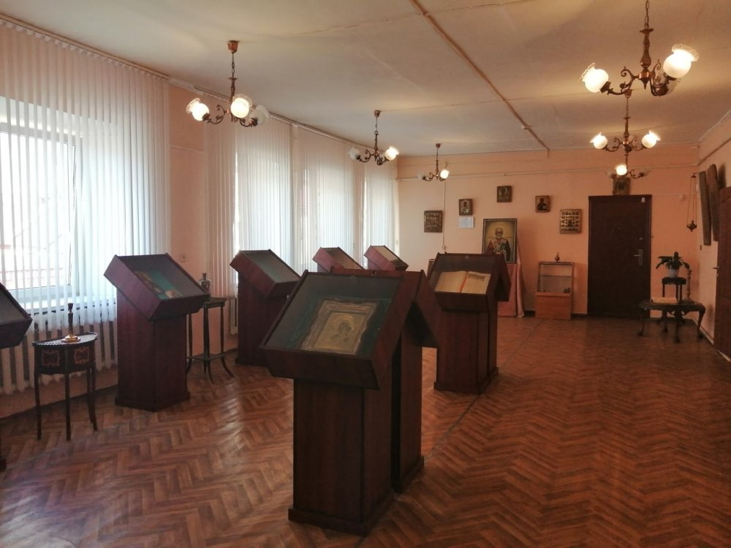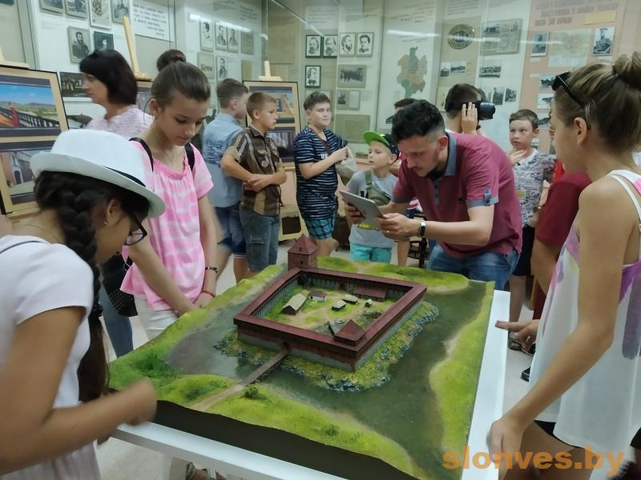

- Project title: “Modern technologies in the museum”
2. Project dates: 12 months
3. Name of the organization-applicant: Establishment of Culture "Slonim District Local History Museum. I.I. Stabrovsky "
4. Project goal: increasing the tourist attractiveness of the Slonim region through the use of modern technologies, thus, the Slonim Museum of Local Lore becomes an information center and a center for tourist services
5. Project objectives:
• create conditions for interesting and eventful excursions and various events; • provide museum visitors with the opportunity to promptly receive information about museum items, both presented in the exposition and stored in the museum's storerooms
6. Beneficiaries: mixed-age audience of residents of Slonim and guests of the city
7. Brief description of project activities:
• purchase of touch information tables (6 pcs.);
• informational LED screen that will allow residents and guests of the city to get acquainted with architectural monuments and advertise museum events;
• purchase of exhibition equipment
8. Amount requested in USD: 55 000
Source of financing | volume of financing in USD
Donor funds | 50 000
Co-financing (own contribution) | 5 000
9. Project location (region, town): Grodno region, Slonim
10. Contact person: E.K.Sukhorukova, Senior Research Fellow "Slonim District Local History Museum. I.I. Stabrovsky", +375(1562)63410, slonimmuzey@mail.ru, slonim-muz@slmuz.by

